

**UNIVERSIDAD MONDRAGÓN MÉXICO**

INGENIERÍA EN MECATRÓNICA

Robot hexápodo para la automatización del cuidado de una planta “ABAN”

PROYECTO DE TITULACIÓN

PARA OBTENER EL TÍTULO DE

INGENIERÍA EN MECATRÓNICA

PRESENTA

JOSÉ IGNACIO VELÁZQUEZ FERRERA

José Jorge Almeida Pérez

SANTIAGO DE QUERÉTARO, QRO, MES 2023

Índice

**Resumen** 1

**1.** **Introducción** 2

**2.** **Antecedentes** 3

2.1 Marco Teórico 3

**3.** **Alcance** 6

**4.** **Justificación** 7

**5.** **Objetivos** 8

5.1 Objetivo general 8

5.2 Objetivos específicos 8

**6.** **Desarrollo** 9

6.1 Planeación 9

6.1.1 Encuesta 9

**6.2 Ideación y definición de alternativas** 18

6.2.1 Estructura del Robot 18

6.2.2 Estructura del Código 19

6.2.3 Componentes Electrónicos 21

6.3 Descripción técnica 23

6.3.1 Código 23

6.3.2 Modelo Virtual 30

6.3.3 Prototipo Físico 34

**7.Resultados y Conclusiones** 38

7.1 Resultados 38

7.2 Conclusiones 39

**8. Líneas Futuras** 40

**9. Proyecto de Vida** 41

**10. Anexos** 42

Ilustración 1 Gráfica de barras 9

Ilustración 2 Gráfica de barra 2 10

Ilustración 3 Gráfica 3 11

Ilustración 4 Gráfica 4 12

Ilustración 5 Gráfica 5 13

Ilustración 6 Gráfica 6 14

Ilustración 7 Gráfica 7 15

Ilustración 8 Gráfica 8 15

Ilustración 9 Grafica 10 16

Ilustración 10 Esquema de sensores 18

Ilustración 11 Conexión Arduino Mega 22

Ilustración 12 Diagrama de Arduino Nano 23

Ilustración 13 Main Loop 24

Ilustración 14 Analog to array 25

Ilustración 15 On and contiguous counts 26

Ilustración 16 Configuration finder 26

Ilustración 17 Configuration Selector continuación 27

Ilustración 18 Configuration Selector 27

Ilustración 19 Funciones R2B 28

Ilustración 20 Move Leg 29

Ilustración 21 Get up / Lay down 30

Ilustración 22 Tibia con medidas 31

Ilustración 23 Pata completa 32

Ilustración 24 Base completa 33

Ilustración 25 Prototipo virtual completo 33

Ilustración 26 Comparación croquis de prototipo real vs prototipo virtual 34

Ilustración 27 Impresión 3D Coxa 35

Ilustración 28 Impresión 3D tibia 35

Ilustración 29 Base MDF 36

Ilustración 30 PCB sin ensamblaje 36

Ilustración 31 PCB con componentes 36

Ilustración 32 Conexiones a Arduino Mega 37

Ilustración 33 Resultado final del Prototipo Físico 37

Ilustración 34 Renderizado final 38

# **Resumen**

Con “ABAN” se logra un completo acompañamiento para el usuario y el cuidado de la planta sin intervención humana. El proceso comienza con el reconocimiento de las necesidades de la planta por parte de la maceta, ABAN, la cual determinará los niveles de agua y luz para compararlos con los requerimientos según el tipo y tamaño de la planta. Una vez realizando este análisis toma las decisiones de forma independiente de regar la planta y de trasladarse a un lugar donde tenga la luminosidad adecuada para cumplir con las necesidades de esta. Los usuarios podrán tener libertad con respecto a la responsabilidad y cuidado de una planta a la vez que, ABAN, también es un compañero para ellos, visualmente su forma asemeja a un escarabajo el cual es amigable con el usuario y cuyo propósito es el de ser una mascota, hará compañía mientras mantiene la planta con vida.

Con base a la información recabada y a las necesidades establecidas tanto de los usuarios como de las plantas, el objetivo principal de este proyecto será desarrollar una maceta que tenga la capacidad de cuidar de manera autónoma a la planta asignada analizando sus requerimientos particulares, a la vez que acompaña al usuario cumpliendo con las necesidades psicológicas del mismo.

# **Introducción**

Desde la antigüedad las plantas han jugado un papel muy importante en el desarrollo de las civilizaciones, tanto así que la agricultura marco un hito en el curso de la historia al permitir el establecimiento de poblaciones en un solo sito, permitiendo así el desarrollo de asentamientos humanos que con el transcurso de los siglos se convirtieron en ciudades. La herbolaría permitió grandes avances en el campo de la medicina y el uso de plantas comestibles revoluciono la gastronomía.

Desde las plantas ornamentales hasta aquellas que proveen alimentos, han sido indispensables en los hogares de cientos de personas. No solo plantas comunes con flores, sino también hasta plantas exóticas de cuidados específicos. Lo cual con el tiempo ha ido evolucionando hasta convertirse en una manera de sentirnos rodeados de naturaleza en nuestro propio hogar en medio de la jungla de concreto.

En la actualidad las personas han cambiado su perspectiva con respecto a las plantas pasando de ser una simple decoración a un pasatiempo, en el cual uno se puede realmente se involucrar en el cuidado de las plantas, sin embargo, a pesar de que el interés por formar parte de este cambio ha incrementado, a veces sus cuidados no son tan sencillos para todas las personas y esto hace que algunos desistan y se pierdan de los grandes beneficios que nos traen tener plantas.

Con todo lo anterior ABAN se presenta como una solución perfecta para las personas que buscan tener más plantas en su hogar, ya que se trata de un robot hexápodo que busca facilitar los cuidados de las plantas a la vez que ayuda a las personas a verlas como compañía y tener más cariño hacia ellas.

# **Antecedentes**

2.1 Marco Teórico

Henríquez, Scheuermann, San Martín y Sol (2021) de la universidad de la Frontera del departamento de psicología realizaron un estudio el cual tuvo como objetivo probar la importancia de las mascotas durante la pandemia para combatir la depresión causada a raíz del aislamiento que se sufría por el contagio. El estudio demuestra un resultado factible. Se analizaron 531 resultados de los cuales respondieron a una serie de encuestas, incluyendo un cuestionario sociodemográfico; Medidas de apego a mascotas y tenencia responsable y Escala de Depresión, Ansiedad y Estrés (DASS-21).

Las encuestas se aplicaron y realizaron en línea por medio de la plataforma QuestionPro durante tres semanas en agosto de 2020.

Los resultados demostraron que entre más apego tenían las personas con sus mascotas menor era el puntaje con relación a la depresión, estrés y ansiedad. También se demostró desde el apego que las personas cuentan con la predisposición a la búsqueda, mantención de contacto emocional y físico y formación con figuras previamente seleccionadas que se vuelven familiares y con las que cuentan con una relación de protección psicológica y física.

Este trabajo está vinculado con la investigación de este proyecto ya que brinda información concreta con respecto a la relación que tiene el ser humano con una mascota para combatir la depresión, estrés y ansiedad; y mejorar su calidad de vida. En conclusión, habla de cómo las personas tienen dificultades para mantener su estado de ánimo con la ausencia de un acompañante que se encuentre en el hogar diariamente esperándolo y requiriendo afecto y atención.

Balling JD, Falk JH (2018) Development of visual preference for natural environments. Environment and Behavior realizaron un estudio donde se enfocaron en saber los beneficios de las plantas en los hogares. El estudio dio un resultado positivo. Se Analizaron diversos usuarios por medio de un estudio, donde se observó cómo se relacionaba la productividad de las personas con respecto a tener naturaleza dentro de la oficina y hogares.

Los resultados demostraron que las personas tienen respuestas psicológicas, emocionales y visuales a la naturaleza dentro de espacios confinados. También se demostró que las personas prefieren observar plantas y árboles que contengan fruta o sean frondosos debido a que está vinculado a como sobrevivían los primeros asentamientos de personas, ellos tenían que buscar este tipo de naturaleza para poder sobrevivir, vinculaban el color verde con que los árboles estaban fuertes y tenían nutrientes para poder alimentarse de sus frutos.

Este documento está vinculado con la investigación del proyecto debido a que brinda información relevante con respecto a la necesidad que tienen las personas de contar con plantas dentro del hogar o el trabajo y como esto les afecta de manera psicológica, emocional y visual en una forma positiva. En conclusión, se menciona como el ser humano siempre ha estado vinculado a la naturaleza y como es necesario que la tenga cerca de el para poder tener una mejor calidad de vida.

Castro, Domínguez, Miranda y Pérez (2020) de la universidad de Guanajuato División de Ciencias Naturales y Exactas, realizaron un estudio el cual tuvo como objetivo evaluar el uso, la aceptación y recomendación de los profesionales de la salud para utilizar o tener plantas medicinales como remedios contra enfermedades. Se analizaron 1614 encuestas donde se incluyeron, doctores, enfermeras, odontólogos y farmacéuticos. Las encuestas se aplicaron de forma presencial entre junio del 2015 y Julio del 2016 y se analizaron por medio de (FIC).

Los resultados demostraron que más del 60% de los doctores utilizaron las plantas medicinales como alternativa para tratar diversas enfermedades, 30% han recomendado a sus pacientes las plantas medicinales para tratar una enfermedad y 73% de los médicos estuvieron de acuerdo en querer recibir información acerca de los beneficios de las plantas medicinales. También se demostró que las plantas medicinales son más recomendables o tienen un mejor efecto contra enfermedades gastrointestinales y respiratorias.

El trabajo está vinculado con el proyecto debido a que es común en el ámbito medico en México recomendar o utilizar plantas medicinales, creando la necesidad de las personas de tener este tipo de plantas en sus hogares para ser utilizados como remedios contra las enfermedades. En conclusión, México tiene una taza alta de utilización de este tipo de plantas, y también es uno de los países que cuentan con mayor biodiversidad donde 3000 tipos de plantas cuentan con algún efecto medicinal.

“ABAN” es un proyecto que consiste en la creación de una maceta inteligente que se pueda adaptar a las necesidades de las personas. Actualmente compite en el mercado con productos como mascotas electrónicas o macetas fabricadas de diversos materiales como plástico o cemento. La intención de “ABAN” es buscar llenar una necesidad en el mercado con respecto a la falta o necesidad de aspectos de compañía, acompañamiento psicológico y cuidado de plantas.

Cuenta con dos funciones, la primera se enfoca en mantener cualquier tipo de planta con vida al cumplir con las necesidades tanto básicas como específicas de cada una. Va dirigido a los usuarios que cuenten o gusten de tener plantas en el hogar u oficina. Es necesario mencionar que para la realización del proyecto fue esencial estudiar los aspectos psicológicos de las personas durante el transcurso de la pandemia y como a raíz de esto se identificó esta necesidad.

# **Alcance**

El alcance del proyecto es demostrar tanto el prototipo virtual, por medio de un render con definición de materiales y acabados, como el prototipo físico, el cual será capaz de seguir el movimiento de la luz para que la planta reciba la cantidad necesaria para llevar a cabo sus procesos naturales y regresar de nuevo a su estación.

# **Justificación**

La justificación de ABAN se basa en el análisis de 111 resultados que se obtuvieron por medio de una encuesta realizada en línea, en la cual se obtuvo que todas las personas encuestadas cuentan con plantas, que han tenido problemas para mantenerlas con vida y que este problema viene a raíz de la falta de tiempo o de la complejidad de los cuidados de estas. Sin embargo, el 99.1% de los encuestados concuerdan en que es necesario y beneficioso el tener una planta en el hogar y que la mayoría escogería en primer lugar tener una planta que les brinde alimento, en segundo que les brinde un beneficio para la salud y en tercero que luzca bien. Debido a estos resultados podemos sacar la conclusión de que ABAN es un proyecto enfocado en las necesidades del usuario al brindar una maceta capaz de mantener a una planta con vida sin intervención continua del usuario, al poder darle los cuidados necesarios a la misma de forma autónoma.

# **Objetivos**

## 5.1 Objetivo general

Crear un robot hexápodo que albergue una planta en su interior y tenga la capacidad de seguir la luz del sol y de realizar el riego de esta.

## 5.2 Objetivos específicos

Diseñar un código de Arduino que se ejecutara para hacer que el robot realice el seguimiento de luz y el retorno a la base.

Elaborar un prototipo físico funcional y un modelo virtual que tengan medidas congruentes entre sí.

Aumentar la autonomía de la planta de un cuidado diario a un cuidado semanal.

# **Desarrollo**

## 6.1 Planeación

### 6.1.1 Encuesta

Para evaluar algunos aspectos pertinentes para realizar una mejor planeación del proyecto se realizó una encuesta a111 personas.

1. ¿Cuántas plantas tienes en casa?

|  |  |  |
| --- | --- | --- |
| 0 a 5 | 34 | 30.6% |
| 6 a 10 | 21 | 18.9% |
| 11 a 20 | 22 | 19.8% |
| 20+ | 34 | 30.6% |
| Total | 111 |  |

Tabla 2. Encuesta 1

Ilustración Gráfica de barras

Podemos observar que es común que la gente tenga ya sea o muchas plantas o pocas plantas, el interés seria entonces hacer que la gente que tiene menos de 20 plantas incremente este número.

2. ¿Cuáles consideras como limitantes para el número de plantas que puedes tener?

|  |  |  |
| --- | --- | --- |
| Cuidados | 60 | 48.4% |
| Tiempo | 30 | 24.2% |
| Espacio | 21 | 16.9% |
| Interés | 13 | 10.5% |
| Total | 124 |  |

Tabla 3. Pregunta 2

Ilustración Gráfica de barra 2

Dentro de las categorías que limitan el número de plantas que decide tener la gente están los cuidados como el principal factor seguido por el tiempo, con ambos abarcando más del 70%

3. ¿Consideras beneficioso tener plantas en tu casa?

|  |  |  |
| --- | --- | --- |
| Sí | 109 | 99.1% |
| No | 1 | 0.9% |
| Total | 110 |  |

Tabla 4. Pregunta 3

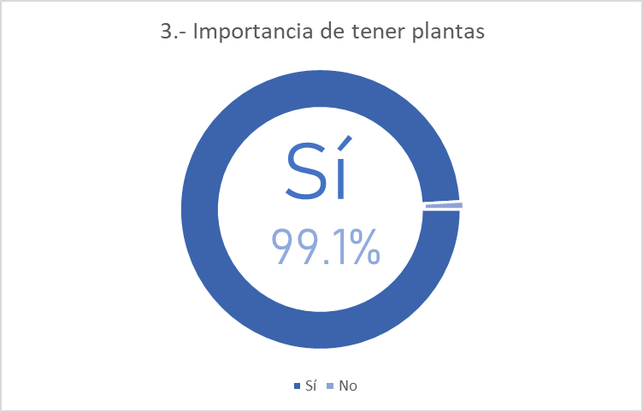

Ilustración Gráfica 3

Tenemos una enorme muestra de que los beneficios de tener plantas son bien conocidos y esto nos puede ayudar a despertar el interés del público en caso de que se pueda plantear convertir este proyecto en un producto más adelante.

4. Del 1 al 10 que tan difícil consideras que es cuidar tus plantas.

|  |  |  |
| --- | --- | --- |
| 1 | 8 | 7.3% |
| 2 | 2 | 1.8% |
| 3 | 10 | 9.1% |
| 4 | 9 | 8.2% |
| 5 | 18 | 16.4% |
| 6 | 17 | 15.5% |
| 7 | 16 | 14.5% |
| 8 | 17 | 15.5% |
| 9 | 2 | 1.8% |
| 10 | 11 | 10.0% |
| Promedio | 5.9 |  |
| Total | 110 |  |

Tabla 5. Pregunta 4

Ilustración Gráfica 4

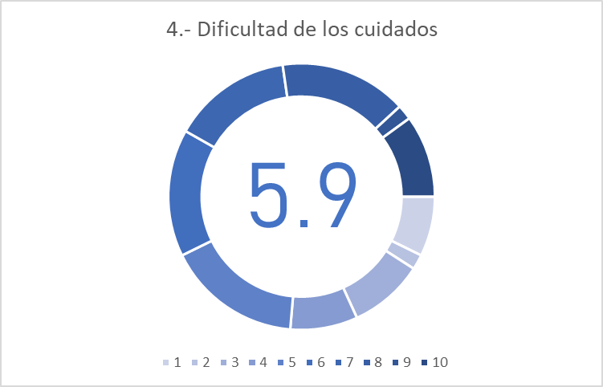Por la distribución de los resultados se opto por tomar el promedio de las respuestas y nos dio un resultado de 5.9 no tan difícil, no precisamente fácil. Es interesante tomar en cuenta esto para reducir la facilidad del cuidado lo suficiente pero además agregar un atractivo a la actividad de llevar el cuidado de las plantas.

5. ¿Cuántas veces se te ha muerto una planta?

|  |  |  |
| --- | --- | --- |
| ninguna | 6 | 5.5% |
| 1 a 10 | 90 | 81.8% |
| 11 a 20 | 7 | 6.4% |
| 20+ | 7 | 6.4% |
| Total | 110 |  |

Tabla 6. Pregunta 5

Ilustración Gráfica 5

Esta pregunta nos ayudó a evaluar un cierto índice de fracaso con las plantas y casi todos los resultaron se situaron en la segunda opción que es entre una y diez plantas. Podemos ver cómo es muy común que a la gente se les mueran las plantas, sin embargo, el número de plantas que se les han muerto no es tan alto.

1. ¿Has desistido de tener una especie de planta en específico porque se sigue muriendo?

|  |  |  |
| --- | --- | --- |
| Sí | 56 | 50.9% |
| No | 55 | 50.0% |
| Total | 111 |  |

Tabla 7. Pregunta 6

Ilustración Gráfica 6

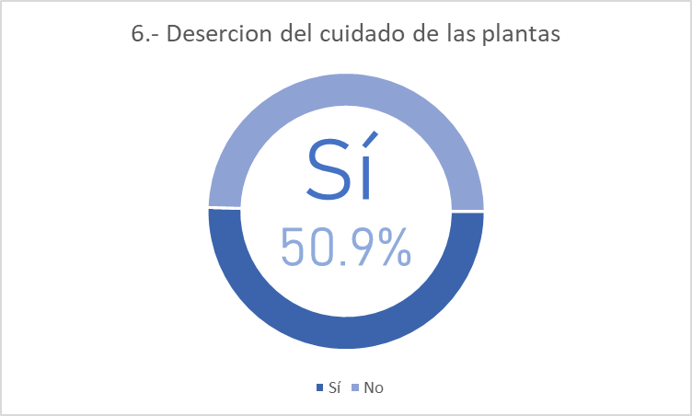Esta pregunta nos ayudó a evaluar la deserción de la gente sobre especies en específico, poco mas de la mitad de las personas contestaron que si han desistido tras intentar varias veces con una especie y se han muerto. ABAN puede tener un efecto positivo en estos números al disminuir la dificultad de los cuidados.

1. ¿Cuánto tiempo inviertes al día a cuidar a tus plantas?

|  |  |  |
| --- | --- | --- |
| Menos de 15 min | 61 | 55.5% |
| 15-30 min | 32 | 29.1% |
| 30-60 min | 14 | 12.7% |
| 60+ min | 3 | 2.7% |
| Total | 110 |  |

Tabla 8. Pregunta 7

En general los resultados de esta pregunta indican que la gente no suele dedicarle mas de 15 minutos al día, es importante reducir estos tiempos, por ejemplo, a 15 minutos a la semana.

Ilustración Gráfica 7

1. ¿Has considerado o considerarías pagar a alguien para cuidar tus plantas?
2. ¿Porqué?

|  |  |  |
| --- | --- | --- |
| Sí | 19 | 17.3% |
| No | 92 | 83.6% |
| Total | 111 |  |

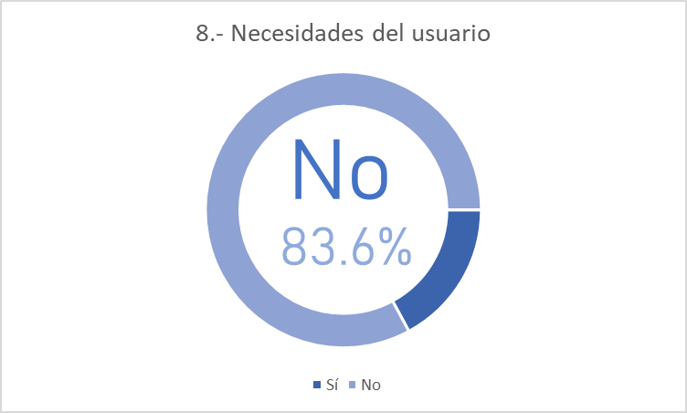 Tabla 9. Pregunta 8 y 9

Ilustración Gráfica 8

La gran mayoría contesto que no estaría dispuesto a contratar un servicio que cuide sus plantas. Entre las diversas respuestas se habla de muchas causas por las cuales no les interesa un servicio así. De estas respuestas obtenemos que las principales razones son que a la gente les gusta estar involucradas en este proceso y que el dinero es un factor importante para hacerlo atractivo.

1. Si no tuvieras que preocuparte por sus cuidados, ¿Cuál de las siguientes preferirías tener en tu casa?

|  |  |  |
| --- | --- | --- |
| Alimentos | 42 | 45.7% |
| Beneficios | 33 | 35.9% |
| Accesibilidad | 17 | 18.5% |
| Total | 92 |  |

Tabla 10. Pregunta 10

Ilustración Grafica 10

Para definir el enfoque del proyecto en términos de qué especie se elegiría, se preguntó cuál era el más interesante para ellos. Los resultados nos dieron que las plantas de las cuales se pueda cultivar algún alimento son las más atractivas.

## **6.2 Ideación y definición de alternativas**

### 6.2.1 Estructura del Robot

Los hexápodos cuentan con seis patas como lo indica su nombre, para facilitar las cosas la maceta se hizo de forma circular por lo que la base del robot siguió esa forma, es por esto por lo que se decidió distribuir las patas de manera simétrica formando un hexágono.

Para realizar el seguimiento de luz se necesitan sensores que le indiquen en qué dirección debe dirigirse. En este caso se optó por usar fotorresistencias, de las cuales se usaron seis.

En la siguiente figura podemos observar un esquema de la estructura del robot.

Ilustración Esquema de sensores

Dentro de este esquema los triángulos grises representan las patas del robot y los círculos amarillos los sensores que están dispuestos con un desfase de 30° con respecto a las patas y distribuidos de manera simétrica con 60° entre cada uno. El sensor que está resaltado con naranja marca el frente del robot y se empieza la enumeración desde ahí.

Llevando a cabo una investigación sobre movimiento de robots hexápodos se encontraron tres tipos de secuencias que son paso trípode, paso en ola y paso en onda. Para hacer que el movimiento se vea más natural se eligió el paso trípode o *tripod gait* que consiste en mantener siempre tres puntos de apoyo formando un triangulo estable con las tres patas que se encuentren en el suelo mientras las otras tres realizan el movimiento, posteriormente las patas que estaban apoyadas se levantan para avanzar mientras las otras se alinean manteniendo el triangulo de apoyo siempre.

Después el diseño se inspiró en un escarabajo para darle una apariencia más orgánica y no tan robótica con el fin de hacerlo parecer amigable. Después de varios bocetos el bocetaje final dio el siguiente resultado.

### 6.2.2 Estructura del Código

Por la manera en que Arduino maneja el código se diseñó un sistema de *flags* para poder ejecutar las acciones que debe llevar a cabo el robot dependiendo de la tarea que esté llevando a cabo.

Este sistema de *flags* consiste en que dentro del *main loop* o ciclo principal se tiene una jerarquía dependiendo de la prioridad de las *flags*, si la *flag* esta levantada (en true) entonces se lleva a cabo la acción y si esta abajo (en false) entonces continua en el ciclo revisando una a una las *flags*.

Se definieron como acciones las funciones que se van a llamar por cada flag, las cuales son las siguientes:

1.- Return to Base

Esta acción es para ejecutar el proceso de regreso a la base que se explicara detalladamente más adelante.

2.- Lay Down/Get Up

Esta acción cuenta con una doble *flag* que checa si se debe ejecutar una acción LDGU y cual de las dos. Lay Down refiriéndose a que el robot se recueste y Get Up a que el robot se pare.

3.- Turn

Esta acción hace que el robot realice un giro con un ángulo que se introducirá como un argumento de entrada de la función.

4.- Step

Esta acción lleva a cabo un solo ciclo de avance del hexápodo.

Después de definieron las configuraciones que son las tareas que se deberán llevar a cabo dependiendo de la situación y estas establecen las acciones que el robot tiene que realizar y como, es decir activa o desactiva las flags.

Las configuraciones son las siguientes

SFL 0: Search For Light

Esta configuración es para empezar la búsqueda de luz y se activa cuando los sensores del robot estén todos apagados, o sea que no haya luz directa sobre el robot. Esta configuración activara la flag de step que hará que el robot empiece a avanzar.

SBP 1: Search Better Place 1

Cuando solo uno de los sensores se encienda el robot girará hacia ese sensor para buscar más luz. Esta configuración enciende la flag de step y manda un giro para posicionarse con respecto al la luz que fue detectada.

SBP 2: Search Better Place 2

También existe el caso donde solo dos sensores estén activados, para esto se buscan dos sensores contiguos y se fija el curso hacia un punto medio entre ellos. Esta configuración enciende las flag de step y turn, girando hacia este punto medio.

Finalmente tenemos lo que se definió como Funciones que se llevaran a cabo mediante interrupciones en Arduino y estas son las siguientes.

R2B: Return to Base

Este se activará por tiempo para regresar a la base y se pueda efectuar el riego de la planta. Consiste en seguir un faro infrarrojo que se encuentra en la base. Al detectar que el faro se encuentra a su derecha girará hacia ese lado y de misma forma si se encuentra a la izquierda, hasta llegar a la base.

CHC: Change Configuration

Aquí se definirá cual de las configuraciones vistas anteriormente se deben de definir y el interrupt será por un pin change de los sensores.

### 6.2.3 Componentes Electrónicos

Para el robot hexápodo se necesitan servomotores, que en este caso se usaron tres por cada pata, es decir, dieciocho en total. Para controlar los servomotores se utilizó un Arduino Mega.

Finalmente se usó una batería Lipo para dar energía a estos componentes, que al ser de un voltaje mayor a lo que soporta el Arduino se conectó a través de un reductor DC-DC. Estos son los componentes básicos del robot hexápodo. En el siguiente diagrama se muestran las conexiones del Arduino mega, se muestra con colores las conexiones a los pines además de venir marcado el numero de pin al que va conectado.

Ilustración Conexión Arduino Mega

Para el procesamiento de los sensores de luz se usó un Arduino Nano que se comunica con el Arduino mega a través de comunicación serial por los puertos Rx y Tx. Más adelante se pueden incorporar diversos sensores a este Arduino Nano para monitorear mejor el estado de la planta. Las conexiones se realizaron como se muestra en el diagrama.

Ilustración Diagrama de Arduino Nano

## 6.3 Descripción técnica

### 6.3.1 Código

Tenemos primero la parte de la sección inicial es donde se realiza la configuración previa del código. Aquí se establecen las variables globales y se definen los servos como objetos para poder trabajar con ellos. Se hizo uso de la librería “Servo.h” así que se importa en la primera línea del código.

después tenemos la configuración *void setup* en donde se asigna la configuración de los servomotores a los objetos que definimos previamente. Después en la parte de *pin setup* se define como entrada el pin donde se conectaron las fotorresistencias. Finalmente se definieron las interrupciones.

Dentro del *void loop* que es el ciclo principal de Arduino tenemos las *flags* cada una cuenta con un condicional *if* donde se checa la variable del tipo booleana y si el valor es True llama a la función correspondiente a la acción que debe ejecutar, si es false simplemente continua un el ciclo principal. La variable de LDGU es un arreglo con dos variables tipo booleano en donde una almacena la *flag* y la otra el tipo de acción que debe ejecutar donde True es Lay Down y False es Get Up, por eso en esa parte podemos ver dos condicionales *if*.

Ilustración Main Loop

Pasamos a la definición de funciones, aquí tenemos tanto las funciones CHC y R2B como las acciones Turn, Step, LDGU dentro de sus propias funciones.

La función del CHC se compone de varias secciones donde se ejecutan algunos algoritmos bastante simples. La primera sección consiste en tomar el numero decimal y convertirlo a binario guardándolo en un arreglo de 6 elementos donde cada elemento representa un bit.

Ilustración Analog to array

Después tenemos la cuenta de encendidos y de contiguos, en la parte de los contiguos también se genera un arreglo donde solo se almacenan los bits encendidos que son contiguos, esto para poder encontrar el Angulo en SBP 2

Ilustración On and contiguous counts

Continuamos con la seccion donde se determina cual es la configuración que se debe seleccionar, para esta se establecen varios condicionales *if* que determinan el valor de la variable configuration la cual se introduce despues en un switch case.

Ilustración Configuration finder

Finalmente tenemos el switch case donde se asignan valores a las *flags* dependiendo de las condiciones necesarias de cada caso.

Ilustración Configuration Selector continuación

Ilustración Configuration Selector

La función de R2B utiliza un sensor infrarrojo para encontrar el Faro que esta en la base, usando como referencia el valor obtenido del infrarrojo para determinar el ángulo de giro y se hace uso de la función Turn() y después la de Step() para encontrarlo.

Ilustración Funciones R2B

La función de Step() se divide en dos secciones la primera es la de evasión de obstáculos, donde se detecta por medio del sensor ultrasónico si hay objetos en frente del robot y de ser así se realiza un giro para evadirlo.

La segunda seccion la de movimiento, para saber que ocurre aquí hay que entender que el movimiento de un hexápodo tiene dos ciclos básicos, el ciclo del *Stance*  y el ciclo de *Swing*. En el ciclo del *Stance* se apoyan las patas y se mueven hacia atrás para acomodarse con respecto al cuerpo del hexápodo, en el ciclo del *Swing* se levantan las patas y se mueven hacia adelante para bajarlas y continuar al ciclo del *Stance*. En esta func se tiene un ciclo donde primero tres de las patas realizan el ciclo *Stance*  y las otras tres el de *Swing* y despues realizan el otro ciclo.

Ilustración Move Leg

La función de Turn() es similar a la de Step() solo que en este caso se realizan ciclos diferentes para que el robot pueda girar.

Finalmente tenemos las funciones Lay_Down() y Get_Up() que funcionan de la misma manera, se tienen posiciones establecidas de cada motor y se gira cada servo para que terminen en esa posición, se tiene un delay para dar tiempo a que cada motor llegue a la posición deseada

Ilustración Get up / Lay down

### 6.3.2 Modelo Virtual

Para el modelo virtual se uso el programa SolidWorks donde se modelaron cada una de las piezas con medidas reales. Estas medidas se basaron en un hexápodo ya existente y se adaptaron a las piezas diseñadas.

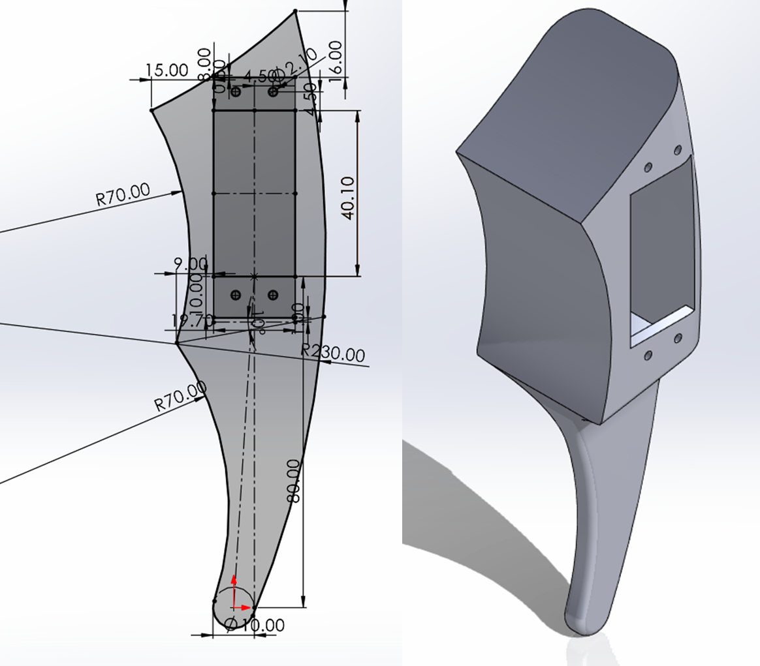

Ilustración Tibia con medidas

La primera parte del diseño es la pata que consta de tres secciones: la coxa, el fémur y la tibia. Cada una tiene las medidas necesarias para acomodar los servomotores dentro de ellas, se utilizó vernier para tener las medidas exactas de los motores y después se hizo el diseño a partir de estas medidas.

La siguiente parte fue la base que consta de cuatro piezas que son la base inferior, la base superior, el anillo y la cubierta de la base. Para delimitar el tamaño de la maceta se encontró que el chile de árbol necesita un espacio circular de 20 cm para crecer, con esta medida se trazó un hexágono con un circulo circunscrito de 200 mm, y a partir de esta medida se diseñó el resto de la base.

Ilustración Pata completa

Ilustración Base completa

Al final se realizó el ensamble de todas las piezas y el resultado fue el siguiente.

Ilustración Prototipo virtual completo

### 6.3.3 Prototipo Físico

Lista de materiales utilizados:

|  |  |
| --- | --- |
| Nombre | Cantidad |
| Arduino Mega | 1 |
| Bateria 3S LiPo | 1 |
| Convertidor DC-DC | 1 |
| Fotorresistencia LDR | 6 |
| PCB para Hexápodo | 1 |
| Sensor Ultrasónico HC-SR04 | 1 |
| Servomotor MG 996R | 18 |

Tabla 1. Materiales

Primero se realizó un modelo en SolidWorks tomando las piezas del modelo final y simplificándolas, manteniendo claro las medidas originales.

Ilustración Comparación croquis de prototipo real vs prototipo virtual

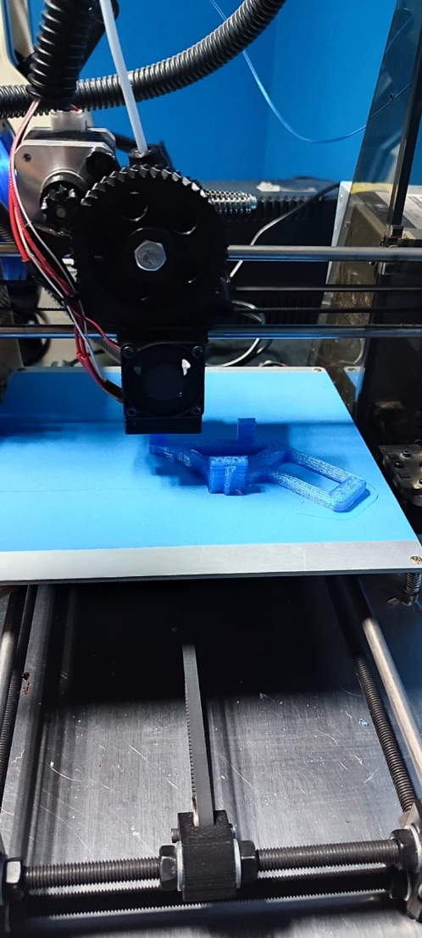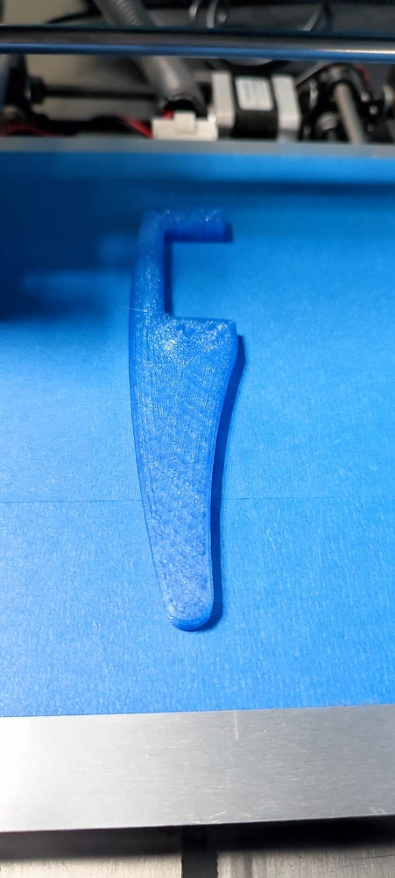Para las patas se usó el método de impresión 3D utilizando PLA, se imprimieron las tres piezas de cada pata. Usando SolidWorks para modelarlas, guardándolas en formato .STL para poder convertirlas a código g.

Ilustración Impresión 3D Coxa

Ilustración Impresión 3D tibia

Para la estructura se utilizo MDF cortado con láser. Los planos se hicieron con el programa AUTOCAD y después se mandaron a cortar.

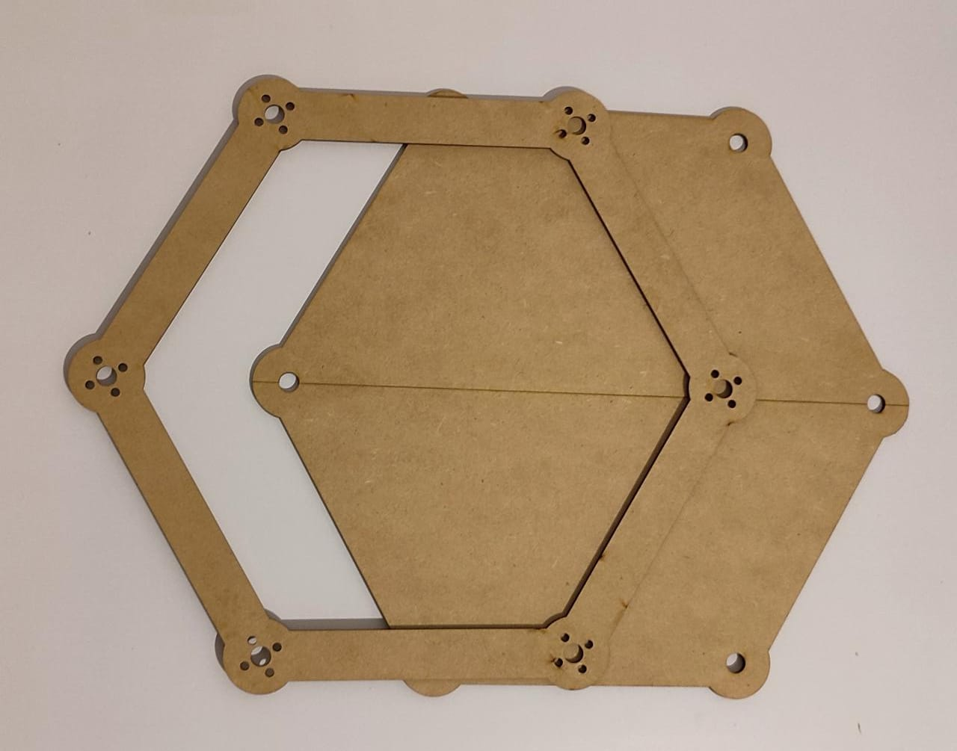

Ilustración Base MDF

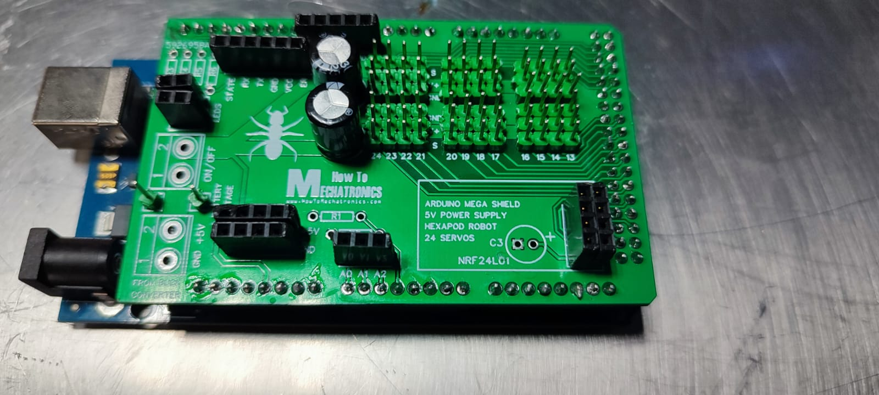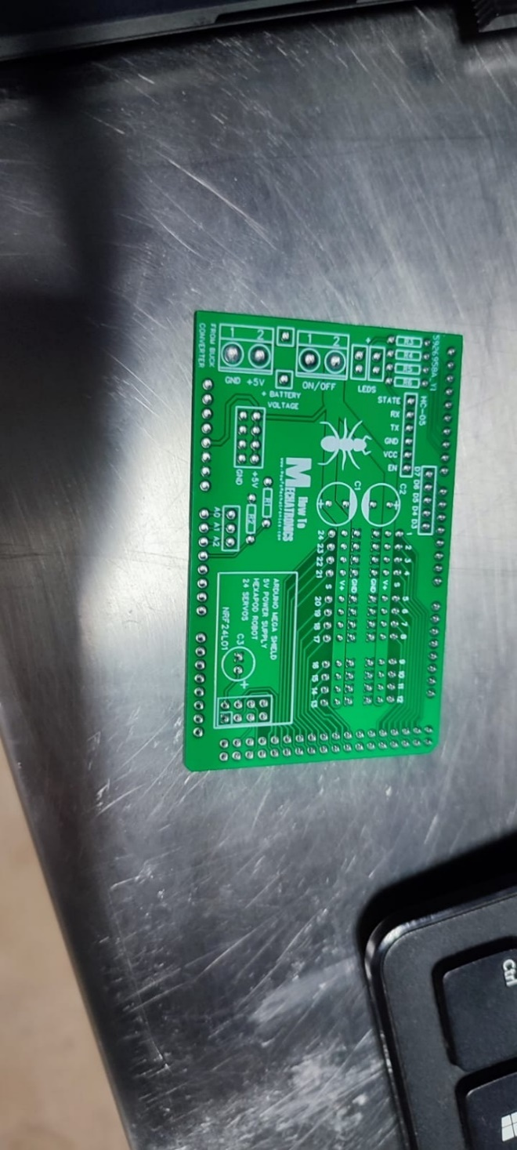Para facilitar las conexiones y mantener todo mas ordenado en el espacio reducido se utilizo una PCB donde se conectaron los componentes y despues se monto sobre el Arduino Mega.

Ilustración PCB sin ensamblaje

Ilustración PCB con componentes

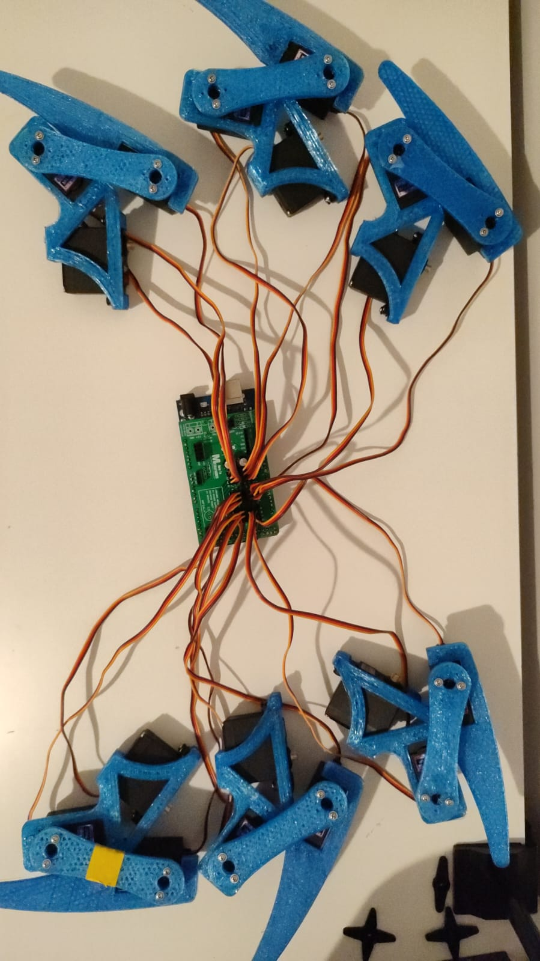Finalmente se realizaron las conexiones de todos los motores al PCB que estaba montado sobre la Arduino mega y se hizo el ensamblaje de la base.

Ilustración Conexiones a Arduino Mega

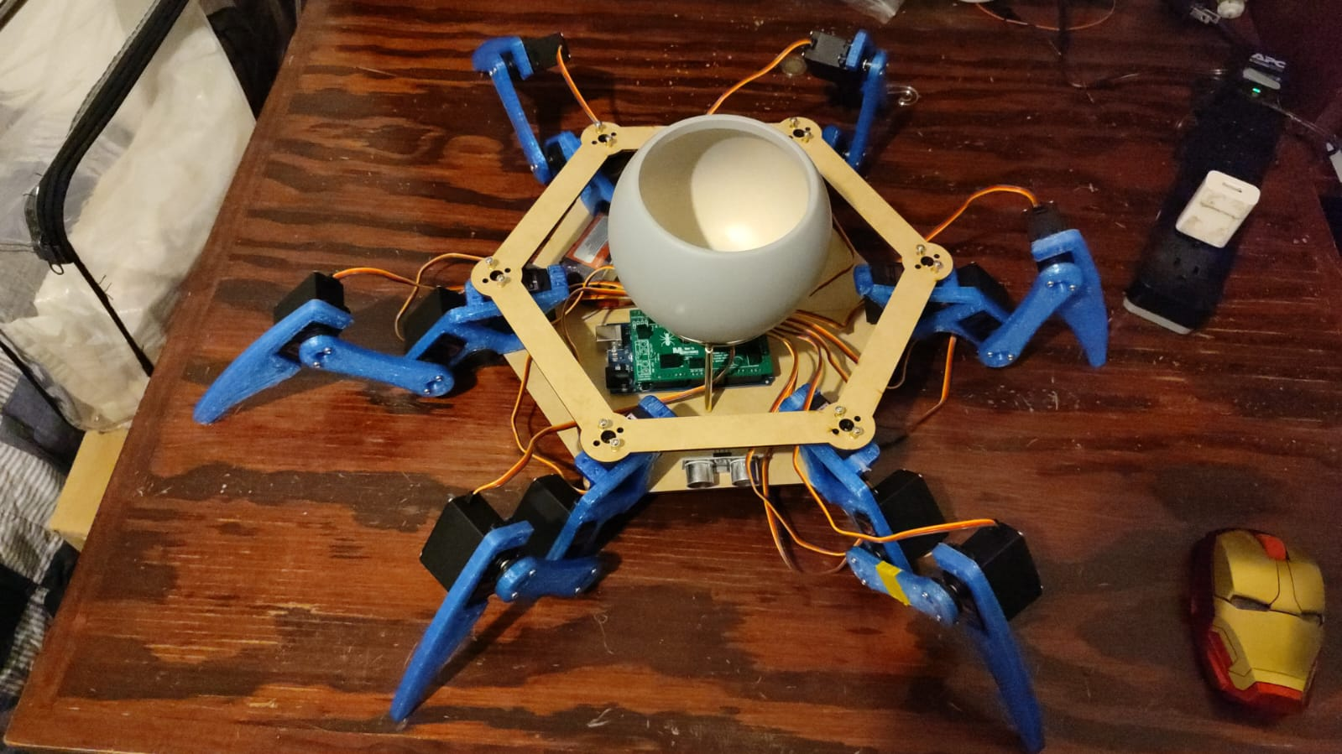

Ilustración Resultado final del Prototipo Físico

# **7.Resultados y Conclusiones**

## 7.1 Resultados

Se logró hacer el diseño del robot y el prototipo físico. Se presentaron muchos retos, pero se encontraron soluciones y se continuo hasta alcanzar los objetivos. Hay capacidad de mejorar y de continuar con este proyecto para solidificarlo y hacerlo más robusto.

Ilustración Renderizado final

4.1.2 Problemas encontrados y solución adoptada.

Realizando una búsqueda de proyectos ya existentes y adaptándolos al proyecto que ya existe un código que hace que ya se mueva, se adaptó código para crear las funciones que yo necesito, ya existe y lo tomó y lo transformó para poder utilizarlo, estudio del movimiento y conclusión para lograr el objetivo

Todos los sensores de luz en un solo pin, la capacidad de procesamiento iba a estar utilizada para el movimiento del robot y se ahorramos pines es necesario porque son 16 motores, se resolvió con electrónica utilizando un Arduino Nano.

## 7.2 Conclusiones

Es completamente viable la elaboración de este robot sin embargo hay muchas cosas que se pueden mejorar o cambiar para hacerlo un producto que pueda ser comercializado mas adelante. Sin duda el aprendizaje que obtuve al realizar este proyecto me ayudara bastante con mi carrera profesional y con mis retos personales. Estoy satisfecho con los resultados obtenidos.

# **8. Líneas Futuras**

Proyección a futuro de la solución planteada

Al estar delimitado a un prototipo físico con funcionalidades básicas aun hay posibilidad de dedicar más tiempo a la integración de la tecnología propuesta a este prototipo para que tenga la funcionalidad completa. Llegar hasta el diseño final puede hacer viable su uso como un producto comercial.

La implementación de inteligencia artificial es una posibilidad que definitivamente vale la pena explorar, se puede mejorar el movimiento del hexápodo con redes neuronales, mejorar el seguimiento de luz con visión computacional, llevar un cuidado de la planta analizando los datos obtenidos de los sensores o incluso darle una personalidad al robot. Esto mejoraría mucho la viabilidad de comercializarlo.

Otra área que se puede explorar es la diversificación, haciendo proyectos basados en este modelo, pero con diferentes utilidades y ventajas, ejemplos de esto podría ser robots que ayudaran a germinar plantas, robots que ayuden con el monitoreo de los cultivos o incluso robots que tengan aplicaciones en la rama de la aeronáutica espacial. Aumentar la autonomía de una planta puede tener muchas aplicaciones.

# **9. Proyecto de Vida**

Influencia en mi proyecto de vida personal

Parte de la razón por la cual elegí hacer este proyecto es porque era una idea que ya llevaba tiempo en mi cabeza, cuando inicié la carrera de mecatrónica tenia como objetivo hacer un robot para consolidar mis conocimientos y demostrarme a mí mismo que tenía la habilidad de hacer este tipo de cosas. De ahí nació esta idea que podría brindar una solución al problema ambiental tan grande que se vive.

El desarrollo de nuevas tecnologías y el cuidado al medio ambiente son dos de mis más grandes pasiones, yo creo que podemos dirigir nuestros esfuerzos para crear un futuro donde nos podamos apoyar en la tecnología para tener un estilo de vida sustentable. Así que el proyecto se alinea con mi visión de vida.

# **10. Anexos**

**Anexo 1. Codigo Completo**

#include <Servo.h>

#include <SoftwareSerial.h>

#define trigPin 7

#define echoPin 6

#define ledB 10

// Create servo object

Servo s24;

Servo s23;

Servo s22;

Servo s21;

Servo s20;

Servo s19;

Servo s18;

Servo s17;

Servo s16;

Servo s7;

Servo s8;

Servo s9;

Servo s10;

Servo s11;

Servo s12;

Servo s1;

Servo s2;

Servo s3;

Servo s15;

Servo s14;

Servo s13;

Servo s5;

int i0H1 = 0;

int i1H1 = 0;

int i2H1 = 0;

int i3H1 = 0;

int i4H1 = 0;

int i5H1 = 0;

int i6H1 = 0;

int i7H1 = 0;

int i8H1 = 0;

int i0T1 = 0;

int i1T1 = 0;

int i2T1 = 0;

int i3T1 = 0;

int i4T1 = 0;

int i5T1 = 0;

int i6T1 = 0;

int i1L1 = 0;

int i2L1 = 0;

int i3L1 = 0;

int i4L1 = 0;

int i5L1 = 0;

int i6L1 = 0;

int i1L2 = 0;

int i2L2 = 0;

int i3L2 = 0;

int i4L2 = 0;

int i5L2 = 0;

int i6L2 = 0;

boolean l1status = LOW;

boolean l2status = LOW;

boolean aStatus = LOW;

boolean attStatus = LOW;

int k = 0;

int a = 0;

int aa = 0;

int period = 1000;

unsigned long time_now = 0;

float distance;

long duration;

int att = 0;

int speedV = 30;

bool r2b_flag, ldgu_flag[2], turn_flag, step_flag; //defining flags

int deg;

//FUNCTIONS

void CHC();

void R2B();

void Turn(int);

void Step();

void Lay_Down();

void Get_Up();

void setup() {

Serial.begin(38400);

delay(20);

pinMode(trigPin, OUTPUT); // Sets the trigPin as an Output

pinMode(echoPin, INPUT); // Sets the echoPin as an Input

pinMode(ledB, OUTPUT);

// Leg 4

s10.attach(31, 600, 2400);

s11.attach(32, 600, 2400);

s12.attach(33, 600, 2400); //rot

// Leg 5

s7.attach(28, 600, 2400);

s8.attach(29, 600, 2400);

s9.attach(30, 600, 2400); //rot

// Leg 6

s1.attach(22, 600, 2400);

s2.attach(23, 600, 2400);

s3.attach(24, 600, 2400); //rot

// Leg 1

s18.attach(39, 600, 2400);

s17.attach(38, 600, 2400);

s16.attach(37, 600, 2400); //rot

// Leg 2

s21.attach(42, 600, 2400);

s20.attach(41, 600, 2400);

s19.attach(40, 600, 2400); //rot

// Leg 3

s24.attach(45, 600, 2400);

s23.attach(44, 600, 2400);

s22.attach(43, 600, 2400); //rot

// == Move to initial position

// Leg 4

s10.write(65);

s11.write(35);

s12.write(40);

// Leg 5

s7.write(80);

s8.write(50);

s9.write(25);

// Leg 6

s1.write(90);

s2.write(45);

s3.write(60);

// Leg 1

s18.write(60);

s17.write(90);

s16.write(100);

// Leg 2

s21.write(50);

s20.write(85);

s19.write(75);

// Leg 3

s24.write(50);

s23.write(80);

s22.write(80);

delay(3000);

//PIN SETUP

int pin = 2;

pinMode(pin,INPUT);

//INTERRUPTS

attachInterrupt(digitalPinToInterrupt(pin), CHC, RISING);

Serial.begin(9600);

}

void loop() {

Serial.print("-");

delay(1000);

if (r2b_flag == true){

R2B();

}

if (ldgu_flag[0] == true){

if (ldgu_flag[1] == true){

Lay_Down();}

if (ldgu_flag[1] == false){

Get_Up();}

}

if (turn_flag == true){

Turn(deg);

}

if(step_flag == true){

Step();

}

}

//declaring functions

//FEATURES

void CHC(){

int dec, i;

int sensor_array[6]={0,0,0,0,0,0};

dec=33;

//dec = analogRead();

Serial.print("\n");

//analog to array

while(dec > 0){

sensor_array[i] = dec % 2;

dec /= 2;

i++;}

for (i=0;i<6;i++){

Serial.print(sensor_array[i]);

Serial.print(",");}

Serial.print("\n");

delay(1000);

//on and contiguous counts

int on_count=0, contiguous_count=0, contiguous_array[6]={0,0,0,0,0,0};

for (i=0;i<5;i++){

if (sensor_array[i]==1 && sensor_array[i+1]==1){

contiguous_array[i] = 1;

contiguous_array[i+1] = 1;}

if (sensor_array[5]==1 && sensor_array[0]==1){

contiguous_array[0] = 1;

contiguous_array[5] = 1;}

}

for (i=0;i<6;i++){

on_count += sensor_array[i];

contiguous_count += contiguous_array[i];

}

int configuration;

//Configuration finder

if (contiguous_count >= 3){

configuration = 3;}

else{if (contiguous_count > 1){

configuration = 2;}

else{if (on_count > 0){

configuration = 1;}

else{

configuration = 0;}

}

}

//Configuration selector

int order[6]={0,1,5,2,4,3};

switch(configuration){

case 0://--------------------SFL 0

Serial.print("SFL 0\n");

turn_flag = false;

step_flag = true;

ldgu_flag[0] = false;

break;

case 1://--------------------SBP 1

Serial.print("SBP 1\n");

turn_flag = true;

step_flag = true;

ldgu_flag[0] = false;

for (i=0;i<6;i++){

int j = order[i];

if(sensor_array[j] == 1){

if (j <= 3){

deg = j*60;

break;}

else{

deg = -(360-(j*60));

break;

}

}

}

break;

case 2://---------------------SBP 2

Serial.print("SBP 2\n");

turn_flag = true;

step_flag = true;

ldgu_flag[0] = false;

for (i=0;i<6;i++){

if(contiguous_array[5]==1){

contiguous_array[0]=0;

}

if(contiguous_array[i] == 1){

if (i <= 3){

deg = (i*60)+30;

break;}

else{

deg = 30-(360-(i*60));

break;

}

}

}

break;

case 3://---------------------STA 3

Serial.print("STA 3\n");

turn_flag = false;

step_flag = false;

ldgu_flag[0] = true;

ldgu_flag[1] = true;

break;

}

}

void R2B() {

#define IR_PIN A0

#define SERVO_COUNT 18

int servoPins[SERVO_COUNT] = {2, 3, 4, 5, 6, 7, 8, 9, 10, 11, 12, 13, A0, A1, A2, A3, A4, A5};

Servo servos[SERVO_COUNT];

int delayTime = 500;

// Initialize infrared sensor

pinMode(IR_PIN, INPUT);

while (true) {

// Read infrared sensor

int irValue = analogRead(IR_PIN);

// Move the hexapod based on the beacon's position

if (irValue > 100) { // beacon detected

int angleDiff = (irValue - 100) / 10; // calculate angle difference based on IR value

// Determine direction to move

int direction = 0;

if (angleDiff > 0) {

Turn(-angleDiff); // turn right

} else if (angleDiff < 0) {

Turn(-angleDiff); // turn left

}

Step(); // move forward

delay(delayTime);

}

}

}

//ACTIONS

void Get_Up(){

#define SERVO_COUNT 18

int servoPins[SERVO_COUNT] = {2, 3, 4, 5, 6, 7, 8, 9, 10, 11, 12, 13, A0, A1, A2, A3, A4, A5};

Servo servos[SERVO_COUNT];

int delayTime = 500;

// Define servo angles for getting up

int servoAnglesGetup[SERVO_COUNT] = {90, 110, 70, 90, 50, 130, 90, 70, 110, 90, 130, 50, 90, 70, 110, 90, 50, 130};

// Move all servos to the getup position

for (int i = 0; i < SERVO_COUNT; i++) {

servos[i].write(servoAnglesGetup[i]);

}

// Wait for the movement to complete

delay(delayTime);

}

void Lay_Down(){

#define SERVO_COUNT 18

int servoPins[SERVO_COUNT] = {2, 3, 4, 5, 6, 7, 8, 9, 10, 11, 12, 13, A0, A1, A2, A3, A4, A5};

Servo servos[SERVO_COUNT];

int delayTime = 500;

// Define servo angles for laying down

int servoAnglesLaydown[SERVO_COUNT] = {90, 50, 130, 90, 110, 70, 90, 130, 50, 90, 70, 110, 90, 130, 50, 90, 110, 70};

// Move all servos to the laydown position

for (int i = 0; i < SERVO_COUNT; i++) {

servos[i].write(servoAnglesLaydown[i]);

}

// Wait for the movement to complete

delay(delayTime);

}

void Turn(int deg){

if (deg >0) {

//Move Leg1

if (i1L1 <= 10) {

s18.write(60 - i1L1 * 2);

s17.write(90 - i1L1 * 3);

i1L1++;

}

// Rotate the leg

if (i2L1 <= 30) {

s16.write(100 - i2L1);

i2L1++;

}

// Move back to touch the ground

if (i2L1 > 20 & i3L1 <= 10) {

s18.write(40 + i3L1 * 2);

s17.write(60 + i3L1 * 3);

i3L1++;

}

// Stance phase - move leg while touching the ground

// Rotate back to initial position

if (i2L1 >= 30) {

s16.write(70 + i4L1);

i4L1++;

l1status = HIGH;

}

// Reset the counters for repeating the process

if (i4L1 >= 30) {

i1L1 = 0;

i2L1 = 0;

i3L1 = 0;

i4L1 = 0;

i5L1 = 0;

}

//Move Leg3

if (i1L1 <= 10) {

s24.write(50 - i1L1 * 2);

s23.write(80 - i1L1 * 3);

}

if (i2L1 <= 30) {

s22.write(80 - i2L1);

}

if (i2L1 > 20 & i3L1 <= 10) {

s24.write(30 + i3L1 * 2);

s23.write(50 + i3L1 * 3);

}

if (i2L1 >= 30) {

s22.write(50 + i4L1);

}

//Move Leg5 Left

if (i1L1 <= 10) {

s7.write(80 + i1L1 * 2);

s8.write(50 + i1L1 * 3);

}

if (i2L1 <= 30) {

s9.write(60 - i2L1);

}

if (i2L1 > 20 & i3L1 <= 10) {

s7.write(100 - i3L1 * 2);

s8.write(80 - i3L1 * 3);

}

if (i2L1 >= 30) {

s9.write(30 + i4L1);

}

if (l1status == HIGH) {

//Move Leg2

if (i1L2 <= 10) {

s21.write(50 - i1L2 * 2);

s20.write(80 - i1L2 * 3);

i1L2++;

}

if (i2L2 <= 30) {

s19.write(75 - i2L2);

i2L2++;

}

if (i2L2 > 20 & i3L2 <= 10) {

s21.write(30 + i3L2 * 2);

s20.write(50 + i3L2 * 3);

i3L2++;

}

if (i2L2 >= 30) {

s19.write(45 + i4L2);

i4L2++;

}

if (i4L2 >= 30) {

i1L2 = 0;

i2L2 = 0;

i3L2 = 0;

i4L2 = 0;

i5L2 = 0;

}

//Move Leg4 Left

if (i1L2 <= 10) {

s10.write(65 + i1L2 * 2);

s11.write(35 + i1L2 * 3);

}

if (i2L2 <= 30) {

s12.write(60 - i2L2);

}

if (i2L2 > 20 & i3L2 <= 10) {

s10.write(85 - i3L2 * 2);

s11.write(65 - i3L2 * 3);

}

if (i2L2 >= 30) {

s12.write(30 + i4L2);

}

//Move Leg6 Left

if (i1L2 <= 10) {

s1.write(90 + i1L2 * 2);

s2.write(45 + i1L2 * 3);

}

if (i2L2 <= 30) {

s3.write(90 - i2L2);

}

if (i2L2 > 20 & i3L2 <= 10) {

s1.write(110 - i3L2 * 2);

s2.write(75 - i3L2 * 3);

}

if (i2L2 >= 30) {

s3.write(60 + i4L2);

}

}

}

else {

//Move Leg1 Right

if (i1L1 <= 10) {

s18.write(60 - i1L1 * 2);

s17.write(90 - i1L1 * 3);

i1L1++;

}

if (i2L1 <= 30) {

s16.write(70 + i2L1);

i2L1++;

}

if (i2L1 > 20 & i3L1 <= 10) {

s18.write(40 + i3L1 * 2);

s17.write(60 + i3L1 * 3);

i3L1++;

}

if (i2L1 >= 30) {

s16.write(100 - i4L1);

i4L1++;

l1status = HIGH;

}

if (i4L1 >= 30) {

i1L1 = 0;

i2L1 = 0;

i3L1 = 0;

i4L1 = 0;

i5L1 = 0;

}

//Move Leg3 Right

if (i1L1 <= 10) {

s24.write(50 - i1L1 * 2);

s23.write(80 - i1L1 * 3);

}

if (i2L1 <= 30) {

s22.write(50 + i2L1);

}

if (i2L1 > 20 & i3L1 <= 10) {

s24.write(30 + i3L1 * 2);

s23.write(50 + i3L1 * 3);

}

if (i2L1 >= 30) {

s22.write(80 - i4L1);

}

//Move Leg5

if (i1L1 <= 10) {

s7.write(80 + i1L1 * 2);

s8.write(50 + i1L1 * 3);

}

if (i2L1 <= 30) {

s9.write(30 + i2L1);

}

if (i2L1 > 20 & i3L1 <= 10) {

s7.write(100 - i3L1 * 2);

s8.write(80 - i3L1 * 3);

}

if (i2L1 >= 30) {

s9.write(60 - i4L1);

}

if (l1status == HIGH) {

//Move Leg2 Right

if (i1L2 <= 10) {

s21.write(50 - i1L2 * 2);

s20.write(80 - i1L2 * 3);

i1L2++;

}

if (i2L2 <= 30) {

s19.write(45 + i2L2);

i2L2++;

}

if (i2L2 > 20 & i3L2 <= 10) {

s21.write(30 + i3L2 * 2);

s20.write(50 + i3L2 * 3);

i3L2++;

}

if (i2L2 >= 30) {

s19.write(75 - i4L2);

i4L2++;

}

if (i4L2 >= 30) {

i1L2 = 0;

i2L2 = 0;

i3L2 = 0;

i4L2 = 0;

i5L2 = 0;

}

//Move Leg4

if (i1L2 <= 10) {

s10.write(65 + i1L2 * 2);

s11.write(35 + i1L2 * 3);

}

if (i2L2 <= 30) {

s12.write(35 + i2L2);

}

if (i2L2 > 20 & i3L2 <= 10) {

s10.write(85 - i3L2 * 2);

s11.write(65 - i3L2 * 3);

}

if (i2L2 >= 30) {

s12.write(65 - i4L2);

}

//Move Leg6

if (i1L2 <= 10) {

s1.write(90 + i1L2 * 2);

s2.write(45 + i1L2 * 3);

}

if (i2L2 <= 30) {

s3.write(60 + i2L2);

}

if (i2L2 > 20 & i3L2 <= 10) {

s1.write(110 - i3L2 * 2);

s2.write(75 - i3L2 * 3);

}

if (i2L2 >= 30) {

s3.write(90 - i4L2);

}

}

}

}

void Step() {

//---Obstacle avoidance section

// Clears the trigPin

digitalWrite(trigPin, LOW);

delayMicroseconds(2);

// Sets the trigPin on HIGH state for 10 micro seconds

digitalWrite(trigPin, HIGH);

delayMicroseconds(10);

digitalWrite(trigPin, LOW);

// Reads the echoPin, returns the sound wave travel time in microseconds

duration = pulseIn(echoPin, HIGH);

// Calculating the distance

distance = duration * 0.034 / 2; // distance in cm

return distance;

//---Movement cycle section

//Move Leg1

// Swign phase - move leg though air - from initial to final position

// Rise the leg

if (i1L1 <= 10) {

s18.write(60 - i1L1 * 2);

s17.write(90 - i1L1 * 3);

i1L1++;

}

// Rotate the leg

if (i2L1 <= 30) {

s16.write(100 - i2L1);

i2L1++;

}

// Move back to touch the ground

if (i2L1 > 20 & i3L1 <= 10) {

s18.write(40 + i3L1 * 2);

s17.write(60 + i3L1 * 3);

i3L1++;

}

// Stance phase - move leg while touching the ground

// Rotate back to initial position

if (i2L1 >= 30) {

s16.write(70 + i4L1);

i4L1++;

l1status = HIGH;

}

// Reset the counters for repeating the process

if (i4L1 >= 30) {

i1L1 = 0;

i2L1 = 0;

i3L1 = 0;

i4L1 = 0;

i5L1 = 0;

}

//Move Leg3

if (i1L1 <= 10) {

s24.write(50 - i1L1 * 2);

s23.write(80 - i1L1 * 3);

}

if (i2L1 <= 30) {

s22.write(80 - i2L1);

}

if (i2L1 > 20 & i3L1 <= 10) {

s24.write(30 + i3L1 * 2);

s23.write(50 + i3L1 * 3);

}

if (i2L1 >= 30) {

s22.write(50 + i4L1);

}

//Move Leg5

if (i1L1 <= 10) {

s7.write(80 + i1L1 * 2);

s8.write(50 + i1L1 * 3);

}

if (i2L1 <= 30) {

s9.write(30 + i2L1);

}

if (i2L1 > 20 & i3L1 <= 10) {

s7.write(100 - i3L1 * 2);

s8.write(80 - i3L1 * 3);

}

if (i2L1 >= 30) {

s9.write(60 - i4L1);

}

if (l1status == HIGH) {

//Move Leg2

if (i1L2 <= 10) {

s21.write(50 - i1L2 * 2);

s20.write(80 - i1L2 * 3);

i1L2++;

}

if (i2L2 <= 30) {

s19.write(75 - i2L2);

i2L2++;

}

if (i2L2 > 20 & i3L2 <= 10) {

s21.write(30 + i3L2 * 2);

s20.write(50 + i3L2 * 3);

i3L2++;

}

if (i2L2 >= 30) {

s19.write(45 + i4L2);

i4L2++;

}

if (i4L2 >= 30) {

i1L2 = 0;

i2L2 = 0;

i3L2 = 0;

i4L2 = 0;

i5L2 = 0;

}

//Move Leg4

if (i1L2 <= 10) {

s10.write(65 + i1L2 * 2);

s11.write(35 + i1L2 * 3);

}

if (i2L2 <= 30) {

s12.write(35 + i2L2);

}

if (i2L2 > 20 & i3L2 <= 10) {

s10.write(85 - i3L2 * 2);

s11.write(65 - i3L2 * 3);

}

if (i2L2 >= 30) {

s12.write(65 - i4L2);

}

//Move Leg6

if (i1L2 <= 10) {

s1.write(90 + i1L2 * 2);

s2.write(45 + i1L2 * 3);

}

if (i2L2 <= 30) {

s3.write(60 + i2L2);

}

if (i2L2 > 20 & i3L2 <= 10) {

s1.write(110 - i3L2 * 2);

s2.write(75 - i3L2 * 3);

}

if (i2L2 >= 30) {

s3.write(90 - i4L2);

}

}

}

**Anexo 2. Tabla de verdad sensores**

|  |  |  |  |  |  |  |  |  |  |
| --- | --- | --- | --- | --- | --- | --- | --- | --- | --- |
| dec | 6 | 5 | 4 | 3 | 2 | 1 | SUM | CONT | RESULT |
| 0 | 0 | 0 | 0 | 0 | 0 | 0 | 0 | 0 | SFL 0 |
| 1 | 0 | 0 | 0 | 0 | 0 | 1 | 1 | 0 | SBP 1 |
| 2 | 0 | 0 | 0 | 0 | 1 | 0 | 1 | 0 | SBP 1 |
| 3 | 0 | 0 | 0 | 0 | 1 | 1 | 2 | 2 | SBP 2 |
| 4 | 0 | 0 | 0 | 1 | 0 | 0 | 1 | 0 | SBP 1 |
| 5 | 0 | 0 | 0 | 1 | 0 | 1 | 2 | 0 | SBP 1 |
| 6 | 0 | 0 | 0 | 1 | 1 | 0 | 2 | 2 | SBP 2 |
| 7 | 0 | 0 | 0 | 1 | 1 | 1 | 3 | 3 | STA 3 |
| 8 | 0 | 0 | 1 | 0 | 0 | 0 | 1 | 0 | SBP 1 |
| 9 | 0 | 0 | 1 | 0 | 0 | 1 | 2 | 0 | SBP 1 |
| 10 | 0 | 0 | 1 | 0 | 1 | 0 | 2 | 0 | SBP 1 |
| 11 | 0 | 0 | 1 | 0 | 1 | 1 | 3 | 2 | SBP 2 |
| 12 | 0 | 0 | 1 | 1 | 0 | 0 | 2 | 2 | SBP 2 |
| 13 | 0 | 0 | 1 | 1 | 0 | 1 | 3 | 2 | SBP 2 |
| 14 | 0 | 0 | 1 | 1 | 1 | 0 | 3 | 3 | STA 3 |
| 15 | 0 | 0 | 1 | 1 | 1 | 1 | 4 | N/A | STA 3 |
| 16 | 0 | 1 | 0 | 0 | 0 | 0 | 1 | 0 | SBP 1 |
| 17 | 0 | 1 | 0 | 0 | 0 | 1 | 2 | 0 | SBP 1 |
| 18 | 0 | 1 | 0 | 0 | 1 | 0 | 2 | 0 | SBP 1 |
| 19 | 0 | 1 | 0 | 0 | 1 | 1 | 3 | 2 | SBP 2 |
| 20 | 0 | 1 | 0 | 1 | 0 | 0 | 2 | 0 | SBP 1 |
| 21 | 0 | 1 | 0 | 1 | 0 | 1 | 3 | 0 | SBP 1 |
| 22 | 0 | 1 | 0 | 1 | 1 | 0 | 3 | 2 | SBP 2 |
| 23 | 0 | 1 | 0 | 1 | 1 | 1 | 4 | N/A | STA 3 |
| 24 | 0 | 1 | 1 | 0 | 0 | 0 | 2 | 2 | SBP 2 |
| 25 | 0 | 1 | 1 | 0 | 0 | 1 | 3 | 2 | SBP 2 |
| 26 | 0 | 1 | 1 | 0 | 1 | 0 | 3 | 2 | SBP 2 |
| 27 | 0 | 1 | 1 | 0 | 1 | 1 | 4 | N/A | STA 3 |
| 28 | 0 | 1 | 1 | 1 | 0 | 0 | 3 | 3 | STA 3 |
| 29 | 0 | 1 | 1 | 1 | 0 | 1 | 4 | N/A | STA 3 |
| 30 | 0 | 1 | 1 | 1 | 1 | 0 | 4 | N/A | STA 3 |
| 31 | 0 | 1 | 1 | 1 | 1 | 1 | 5 | N/A | STA 3 |
| 32 | 1 | 0 | 0 | 0 | 0 | 0 | 1 | 0 | SBP 1 |
| 33 | 1 | 0 | 0 | 0 | 0 | 1 | 2 | 2 | SBP 2 |
| 34 | 1 | 0 | 0 | 0 | 1 | 0 | 2 | 0 | SBP 1 |
| 35 | 1 | 0 | 0 | 0 | 1 | 1 | 3 | 3 | STA 3 |
| 36 | 1 | 0 | 0 | 1 | 0 | 0 | 2 | 0 | SBP 1 |
| 37 | 1 | 0 | 0 | 1 | 0 | 1 | 3 | 2 | SBP 2 |
| 38 | 1 | 0 | 0 | 1 | 1 | 0 | 3 | 2 | SBP 2 |
| 39 | 1 | 0 | 0 | 1 | 1 | 1 | 4 | N/A | STA 3 |
| 40 | 1 | 0 | 1 | 0 | 0 | 0 | 2 | 0 | SBP 1 |
| 41 | 1 | 0 | 1 | 0 | 0 | 1 | 3 | 2 | SBP 2 |
| 42 | 1 | 0 | 1 | 0 | 1 | 0 | 3 | 0 | SBP 1 |
| 43 | 1 | 0 | 1 | 0 | 1 | 1 | 4 | N/A | STA 3 |
| 44 | 1 | 0 | 1 | 1 | 0 | 0 | 3 | 2 | SBP 2 |
| 45 | 1 | 0 | 1 | 1 | 0 | 1 | 4 | N/A | STA 3 |
| 46 | 1 | 0 | 1 | 1 | 1 | 0 | 4 | N/A | STA 3 |
| 47 | 1 | 0 | 1 | 1 | 1 | 1 | 5 | N/A | STA 3 |
| 48 | 1 | 1 | 0 | 0 | 0 | 0 | 2 | 2 | SBP 2 |
| 49 | 1 | 1 | 0 | 0 | 0 | 1 | 3 | 3 | STA 3 |
| 50 | 1 | 1 | 0 | 0 | 1 | 0 | 3 | 2 | SBP 2 |
| 51 | 1 | 1 | 0 | 0 | 1 | 1 | 4 | N/A | STA 3 |
| 52 | 1 | 1 | 0 | 1 | 0 | 0 | 3 | 2 | SBP 2 |
| 53 | 1 | 1 | 0 | 1 | 0 | 1 | 4 | N/A | STA 3 |
| 54 | 1 | 1 | 0 | 1 | 1 | 0 | 4 | N/A | STA 3 |
| 55 | 1 | 1 | 0 | 1 | 1 | 1 | 5 | N/A | STA 3 |
| 56 | 1 | 1 | 1 | 0 | 0 | 0 | 3 | 3 | STA 3 |
| 57 | 1 | 1 | 1 | 0 | 0 | 1 | 4 | N/A | STA 3 |
| 58 | 1 | 1 | 1 | 0 | 1 | 0 | 4 | N/A | STA 3 |
| 59 | 1 | 1 | 1 | 0 | 1 | 1 | 5 | N/A | STA 3 |
| 60 | 1 | 1 | 1 | 1 | 0 | 0 | 4 | N/A | STA 3 |
| 61 | 1 | 1 | 1 | 1 | 0 | 1 | 5 | N/A | STA 3 |
| 62 | 1 | 1 | 1 | 1 | 1 | 0 | 5 | N/A | STA 3 |
| 63 | 1 | 1 | 1 | 1 | 1 | 1 | 6 | N/A | STA 3 |

**Anexo 3. Respuestas a pregunta 9.- de encuesta**

|  |
| --- |
| Porque no siento que lo requiera, mejor no tengo |
| Creo que es una responsabilidad propia |
| Solo hay que adoptar el hábito |
| Me ha funcionado bien hacerlo yo misma |
| No considero necesario gastar dinero en ello porque el cuidado a mis plantas no es mucho. |
| Porque financieramente no se le da.prioridad a estos temas. Se entiende que es.un ser vivo, pero en general las viviendas mexicanas priorizan con otras actividades |
| No lo necesito |
| Falta de ingresos económicos |
| Me gustan pero creo que no tengo las habilidades para mantenerlas con vida |
| Son parte de la familia (: |
| Solo las del jardin , pero nobhe escuchado de eso |
| Es importante coocer el tipo de planta, para el cuidado adecuado y yo no soy experta |
| Las cuido bien |
| Puedo hacerlo yo |
| Es innecesario |
| Son muy, muy pocas |
| Mucho gasto |
| Puedo hacerlo yo misma. |
| Porque es algo que no me quita mucho tiempo además es algo que ayuda a relajar |
| Por miedo a que las maten |
| Para que no se mueran :c |
| No hay dinero, aparte en mi opinión es mejor que uno mismo le de la atención que necesitan |
| No es necesario |
| Porque siento que no requieren tanto cuidado como para necesitar que alguien más lo haga |
| Gasto innecesario |
| No lo considero necesario |
| Porque de todas formas se me van a morirse |
| Son mi obra, mi terapia y mis gusto, las veo como un lienzo para expresarme y moldear, si no crecen como me gusta es porqué no les he dedicado el suficiente tiempo y amor. |
| Porque me gusta cuidarlas, es un pasatiempo |
| No dinero |
| Nunca lo había pensado |
| Depende si necesitan cuidados especiales |
| No tengo tantas plantas. |
| No hay lana |
| Porque es un gasto |
| No hace falta |
| Nunca se me ocurrió y no lo consideria, es gasto de dinero |
| Son muy pocas |
| Es algo que cualquiera puede hacer solo hay que tener tiempo y conocimiento |
| No es necesario |
| No lo requiero |
| Me gusta hacerlo a mi |
| Por la posición de mis plantas, algunas se encuentran en el interior de mi casa y en vista de mi ausencia en ella no me sentiría cómodo con otras personas teniendo acceso a mi casa. |
| Porque no son mi responsabilidad |
| Me gusta verlas bonitas |
| se me hace un servicio que no se consideraría como básicos dentro de los gastos del hogar, o sea por cuestiones económicas |
| No tengo suficiente tiempo |
| Ellos saben mejor que necesitan las plantas |
| Nunca se me había ocurrido |
| Siento que es un gasto innecesario |
| Porque es un tiempo de calidad de vida que es personal y en contacto con la naturaleza |
| Por qué lo puedo hacer y así no gasto |
| Son pocas plantas |
| Porque mi abuelita las cuida también |
| No es necesario |
| No hay dinero |
| Porque yo las puedo cuidar |
| Es innecesario pagar por el cuidado de una planta propia |
| Para darles un mejor mantenimiento |
| Porque no es algo que me lleve mucho tiempo hacer, tal vez le pagaría a alguien solo si tengo que hacer un viaje largo o alguina situación parecida |
| Para que estén mejor |
| Porque yo puedo cuidarlas, solo es cuestion de administrar el tiempo |
| Creo que no es una de mis mayores prioridades para pagar |
| Porque es mi momento de tranquilidad cuidarlas |
| yo lo puedo hacer |
| Porque es,dificil encontrar alguien de confianza |
| Son muy pocas. |
| Por el tiempo que no tengo |
| Para que no se me mueran |
| Poda el jardinero |
| Mi familia me puede apoyar |
| Es ocupacional y terapéutico |
| Son pocas las que tengo |
| Son mi responsabilidad |
| Debe de ser un gusto y es mi obligación cuidarlas |
| Por qué son pocas las que tengo |
| Si tú eres el dueño las cuidas mejor |
| El jardinero le da forma y me puede decir q les hace falta |
| No quiero personas ajenas dentro de mi casa |
| No tengo posibilidad económica |
| Me gusta hacerlo. Es relajante y gratificante |
| No poder cuidsrlas lo suficientemente |
| Porque yo las cuidi |
| Porque las puedo cuidar yo |
| Las que tengo puedo atenderlas yo mismo |
| Yo puedo |
| Son de poco mantenimiento |
| Porque no ha subido necesario |
| Es una labor de familia, aprendemos juntos. |
| Cuidarlas y mantener es un gasto y no tengo para mas |
| De hecho viene un jardinero cada tres semanas |
| Quiero tener un jardín colorido, con flores útiles para los colibríes y las abejas que siempre me visitan |
| Le doy una podada a las plantas con alguien que conoce más que yo |
| No hay dinero 😔 |
| Me gusta cuidarlas personalmente |
| No es necesario |
| Soy el que tiene que cuidarlas y lo hago bien |
| Puedo sólo |
| Me gusta cuidarlas y me alegran el día, es ocupacional y terepéutico. |
| Por tiempo |
| Porque nos gusta atenderlas personalmente |
| Puedo hacerlo yo |
| Son muy pocas como para tener un gasto extra |
| Son muy pocas..... |
| Me gusta hacerlo yo mismo |
| Me gusta cuidarlas |
| Te liberas del estres |
| Porque me gustan las plantas, pero si se requiere tiempo y dedicación. |
| Me gusta hacerlo yo mismo |
| Para mi es importante cuidarlas yo! |
| Me relaja verlas crecer, florear,y contemplarlas |